
У К Р А Ї Н А
ХМІЛЬНИЦЬКА МІСЬКА РАДА
Вінницької області
Р І Ш Е Н Н Я № 3334

від 27 березня 2025 р. 72 сесії міської ради
скликання

Про затвердження опису та ескізу
однотипної намогильної споруди для здійснення
будівництва, встановлення на могилах загиблих/померлих
Захисників і Захисниць України на кладовищах
Хмільницької міської територіальної громади
за рахунок коштів міського бюджету

З метою вшанування та увічнення пам’яті загиблих/померлих Захисників і Захисниць України, похованих на території Хмільницької міської територіальної громади, надання підтримки членам сімей загиблих/померлих Захисників, на виконання пункту 8.1 частини VIІІ розділу 7 комплексної Програми підтримки Захисників і Захисниць України та членів їх сімей у Хмільницькій міській ТГ на 2024 -2028рр., затвердженої рішенням 45 сесії Хмільницької міської ради 8 скликання від 28.07.2023р. №1925 (зі змінами), керуючись ст.ст.26, 59 Закону України «Про місцеве самоврядування в Україні» міська рада

В И Р І Ш И Л А :

- Затвердити опис та ескіз однотипної намогильної споруди для здійснення будівництва, встановлення на могилах загиблих/померлих Захисників і Захисниць України на кладовищах Хмільницької міської територіальної громади за рахунок коштів міського бюджету згідно Додатку.
- Визначити управління праці та соціального захисту населення Хмільницької міської ради замовником робіт із здійснення будівництва, встановлення однотипної намогильної споруди на могилі загиблого(ї)/померлого(ї) Захисника/Захисниці України на кладовищах Хмільницької міської територіальної громади (в т.ч. з виготовленням ПКД та проведенням її експертизи) при виконанні пункту 8.1 частини VIІІ розділу 7 комплексної Програми підтримки Захисників і Захисниць України та членів їх сімей у Хмільницькій міській ТГ на 2024-2028рр., затвердженої рішенням 45 сесії Хмільницької міської ради 8 скликання від 28.07.2023р. №1925 (зі змінами), передбачених пунктом 1 цього рішення.
- Визначити КП «Хмільниккомунсервіс» балансоутримувачем встановлених однотипних намогильних споруд на могилах загиблих/померлих Захисників і Захисниць України, якому управління праці та соціального захисту населення Хмільницької міської ради після закінчення робіт зі здійснення будівництва, встановлення однотипної намогильної споруди на могилі загиблого(ї)/померлого(ї) Захисника/Захисниці України, передає вищезазначену намогильну споруду на баланс відповідно до Положення про порядок списання та передачі майна, що належить до комунальної власності Хмільницької міської територіальної громади», затвердженого рішенням 15 сесії міської ради 6 скликання від 27.10.2011р. № 320 (зі змінами).

Рішення 59 сесії Хмільницької міської ради 8 скликання від 26.04.2024р. №2553 «Про затвердження опису та ескізу надгробка для здійснення будівництва, встановлення на могилах загиблих/померлих Захисників і Захисниць України на кладовищах Хмільницької міської територіальної громади за рахунок коштів міського бюджету», вважати таким, що втратило чинність, з дня офіційного оприлюднення цього рішення.
- Контроль за виконанням даного рішення покласти на постійні комісії міської ради з питань житлово-комунального господарства, благоустрою, комунальної власності, енергозбереження (голова комісії Прокопович Ю.І.), з питань законності, антикорупційної політики, охорони громадського порядку, регламенту, соціального захисту населення та депутатської діяльності (голова комісії Калачик В.М.), та на заступника міського голови з питань діяльності виконавчих органів міської ради А.Сташка.

Міський голова Микола ЮРЧИШИН

Додаток до рішення 72 сесії міської ради 8 скликання № 3334 від 27 березня 2025 року

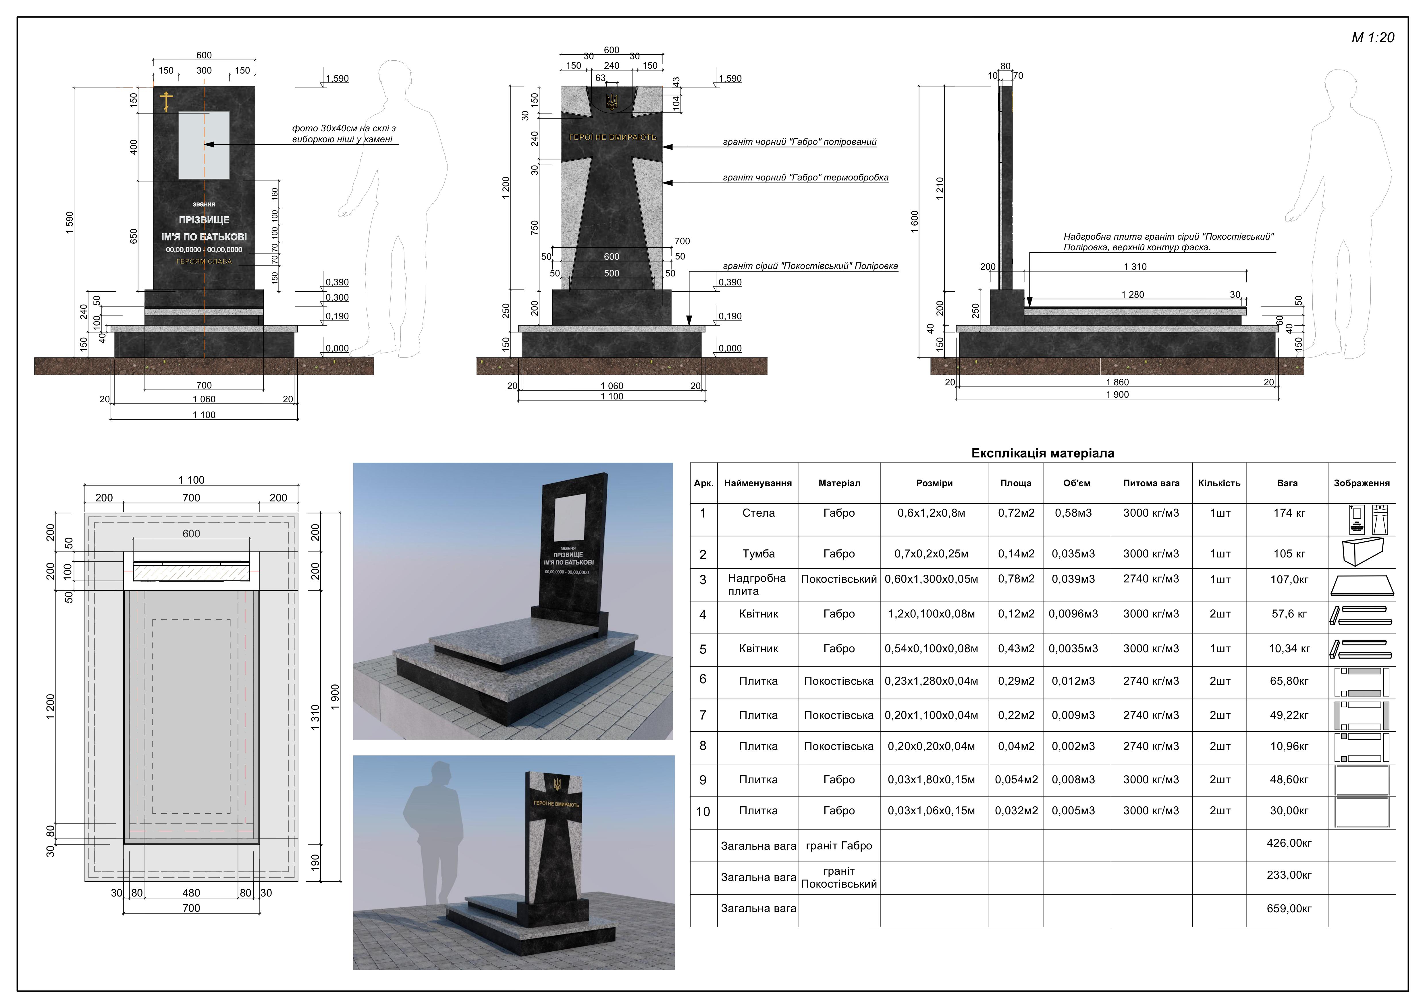

Секретар міської ради Павло КРЕПКИЙ

